360 Chicago
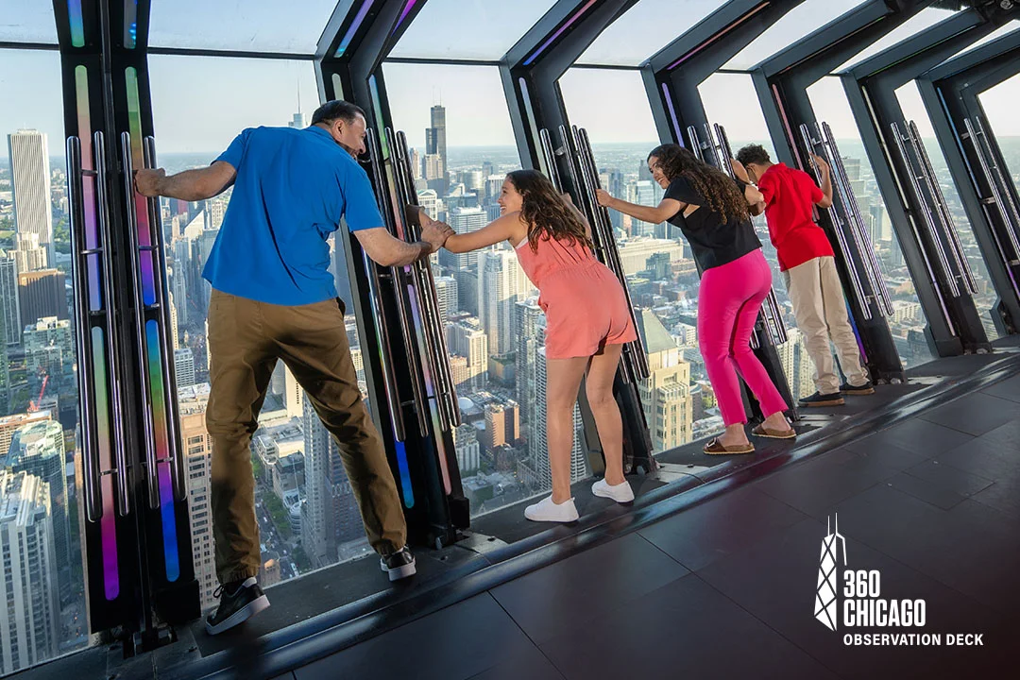
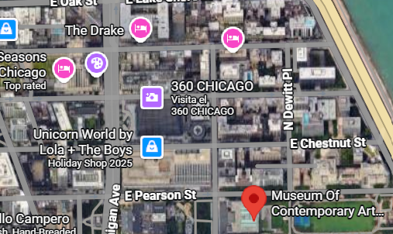

ocx

Ticket General Admission

360 CHICAGO – Una experiencia panorámica única en Chicago
Ubicada en la planta 94 del icónico John Hancock Center, 360 CHICAGO es una de las atracciones imperdibles de la ciudad, ofreciendo vistas espectaculares de 360 grados de Chicago, el lago Michigan y, en días despejados, hasta cuatro estados. 360 Chicago
Al llegar, los visitantes son recibidos por una experiencia multimedia en la planta baja, que repasa la historia del edificio y de Chicago antes incluso de subir. Después, un ascensor de alta velocidad te lleva hasta la enorme plataforma de observación de 17,000 pies en segundos. 360 Chicago
Una vez arriba, puedes:
• Admirar panorámicas inolvidables — Las vistas abarcan desde el centro urbano hasta la orilla del lago, con diferentes tonos de luz durante el día, al atardecer y de noche. 360 Chicago
• Explorar exhibiciones y pantallas interactivas, disponibles en varios idiomas, que te ayudan a identificar monumentos, vecindarios y puntos de interés de Chicago. Visit The USA
• Disfrutar de un trago en CloudBar, el bar más alto de la ciudad, donde puedes relajarte con bebidas y snacks mientras contemplas el paisaje. 360 Chicago
• Experimentar TILT, una atracción emocionante y única en el mundo: una plataforma de vidrio que se inclina hacia el exterior del edificio, ofreciendo una perspectiva vertiginosa y emocionante del paisaje urbano desde más de 300 metros de altura. 360 Chicago
Además, 360 CHICAGO combina entretenimiento, educación y adrenalina en un solo lugar, siendo ideal tanto para turistas como para locales, familias, parejas o amantes de la fotografía.
COSTO
Costo desde por persona
Adl $44.00 usd
Child 3-11 años $29.00 usd

